

**TALLER RIP v2**

TELEINFORMÁTICA I - **​GRUPO 82**

**ESTUDIANTES:**DAVID FELIPE VEGA SIERRA - 20182020033  
CRISTIAN JAVIER MARTÍNEZ BLANCO – 20182020155

**REPOSITORIO GIT:**https://github.com/dfvegas11/Teleinformatica1

**PROFESOR:**ALBERTO ACOSTA LOPEZ

Facultad de Ingeniería  
Proyecto Curricular de Ingeniería de Sistemas  
Bogotá D.C

**Objetivo.**

Realizar la conexión de las redes LAN de tres municipios de Colombia y dos redes WAN para implementar el protocolo de enrutamiento RIPv2 para la topología.

**Especificaciones.**

* Definir un router para cada municipio.
* Usar un ordenador (PC) en cada subred para realizar el envío de paquetes.
* Realizar el cálculo de subnetting para encontrar las IPs requeridas con la dirección 10.128.0.0/15 mediante el método de enrutamiento VLSM; teniendo en cuenta:

|  |  |
| --- | --- |
| LAN1 | 1850 Host |
| LAN2 | 512 Host |
| LAN3 | 200 Host |
| WAN1 | 2 Host |
| WAN2 | 2 Host |

* Utilizar el emulador GNS3 para el desarrollo del taller, basándose en el ejercicio explicado anteriormente en este documento.
* Conectar una red de acuerdo con el Diagrama de topología.
* Cargar en los routers los guiones suministrados.
* Examinar el estado actual de la red.
* Configurar RIPv2 en todos los routers.
* Examinar el resumen automático de las rutas.
* Desactive la sumarización automática.
* Examinar las tablas de enrutamiento.
* Verificar la conectividad de la red.
* Documentar la configuración de RIPv2.

**Análisis.**

* ¿Cuál es la salida del comando show en un PC en GNS3?
* ¿Qué sucede si utilizamos el comando ‘no auto-summary’ cuando configuramos el protocolo de enrutamiento RIPv2?
* ¿Porque RIPv2 si proporciona soporte para redes VLSM?
* Analice las tablas de enrutamiento de cada router antes y después de configurar el protocolo RIPv2 en toda la topología.

**SOLUCIÓN**

Realizando el respectivo cálculo de subnetting con la información dada, se obtiene

|  |  |  |  |
| --- | --- | --- | --- |
| **SUBRED** | **DIRECCIÓN DE SUBRED** | **DIRECCIÓN PRIMER HOST** | **DIRECCIÓN DE BROADCAST** |
| LAN1 | 10.128.0.0/21 | 10.128.0.1 | 10.128.7.255 |
| LAN2 | 10.128.8.0/22 | 10.128.8.1 | 10.128.11.255 |
| LAN3 | 10.128.12.0/24 | 10.128.12.1 | 10.128.12.255 |
| WAN1 | 10.128.13.0/30 | 10.128.13.1 | 10.128.13.3 |
| WAN2 | 10.128.13.4/30 | 10.128.13.5 | 10.128.13.7 |

**Conectar una red de acuerdo con el Diagrama de topología.** Usando GNS3 se realizó el montaje correspondiente

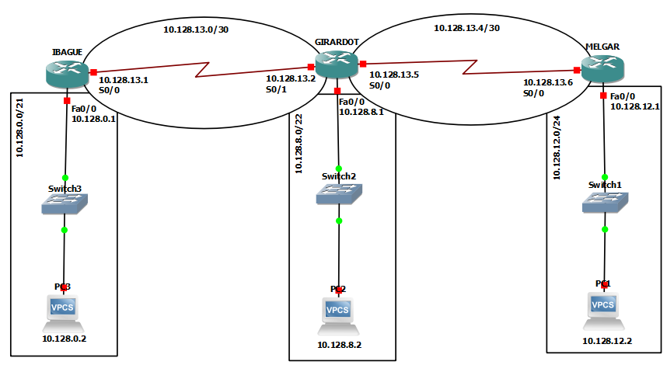

Luego, se realizó la configuración básica para cada uno de los dispositivos

Para el router de IBAGUÉ

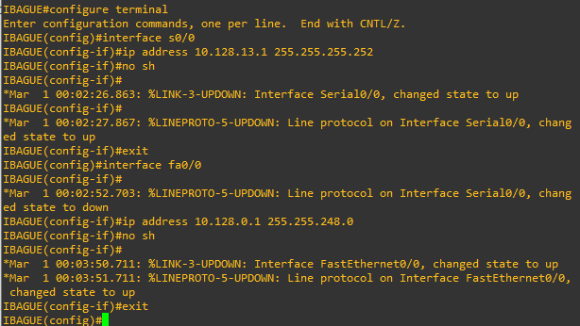

Para el router de GIRARDOT

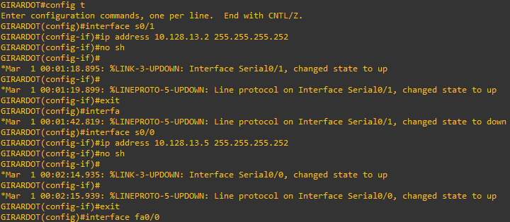

Para el router de MELGAR

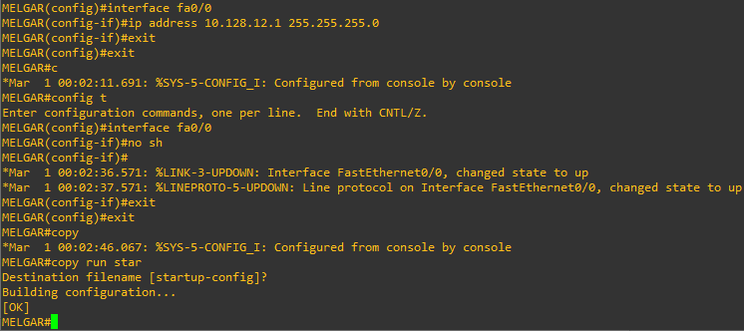

Para el PC3

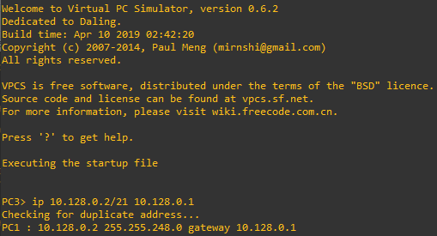

Para PC2

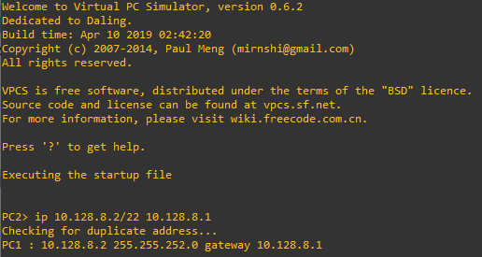

Para PC1

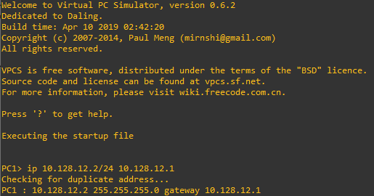

**Examinar el estado actual de la red.** Se hizo ping desde el PC3 a su gateway y a el PC2 y PC1. Y se obtuvo el siguiente resultado

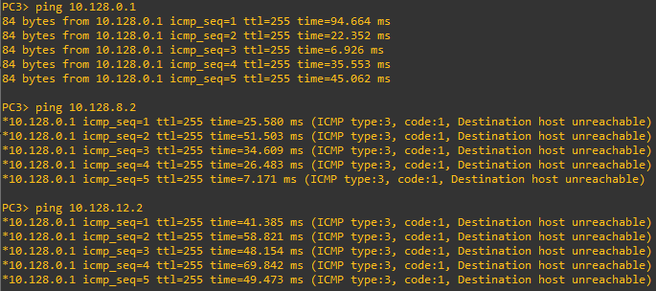

Como podemos observar, el único ping exitoso fue al gateway ya que aún no se tiene configurado ningún enrutamiento.

**Configurar RIPv2 en todos los routers.**

En IBAGUÉ

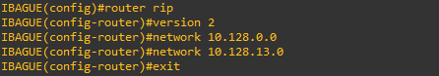

En GIRARDOT

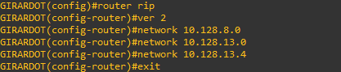

En MELGAR

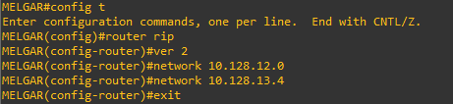

**Examinar el resumen automático de las rutas.** Actualmente todos los routers tienen el resumen automático activado.

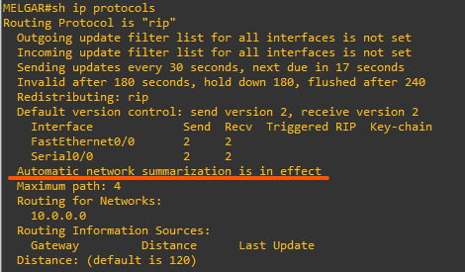

**Desactive la sumarización automática.** Esto se hace con el comando *no auto-summary*.

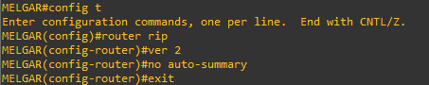

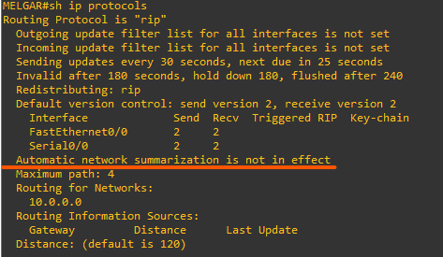

**Verificar la conectividad de la red.** Para verificar la conectividad, se realizó el mismo ping usado anteriormente (desde PC3 al gateway, PC1 y PC2) y se obtuvieron los siguientes resultados.

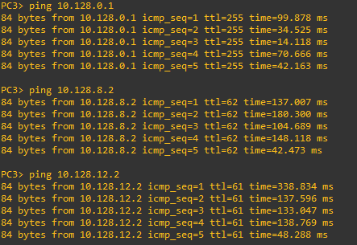

**Análisis.**

* ¿Cuál es la salida del comando show en un PC en GNS3?

El comando show nos permite ver la configuración que tiene el PC, su nombre, dirección IP con su respectiva máscara, gateway, dirección MAC y los puertos usados.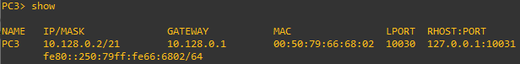

* ¿Qué sucede si utilizamos el comando ‘no auto-summary’ cuando configuramos el protocolo de enrutamiento RIPv2?

El comando no auto-summary hace que RIP no realice un resumen automático de la red. Es importante porque sin este comando los routers no van a ser capaces de conocer las subredes de esa red principal. De esta forma los forzamos a que publiquen las subredes tal como son.

* ¿Por qué RIPv2 si proporciona soporte para redes VLSM?

RIP v2 proporciona soporte para redes VLSM debido a que es un protocolo sin clase que puede utilizarse para proporcionar información de la máscara de subred en las actualizaciones de enrutamiento que se realizan cada 30 segundos, además, en estas actualizaciones también incluye datos como dirección de red de toda interfaz que se encuentre "on” y direcciones de siguiente salto.

* Analice las tablas de enrutamiento de cada router antes y después de configurar el protocolo RIPv2 en toda la topología.

IBAGUÉ:

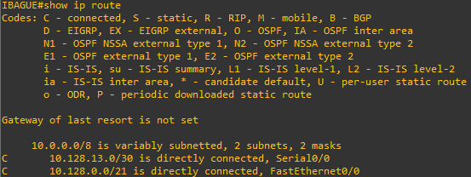

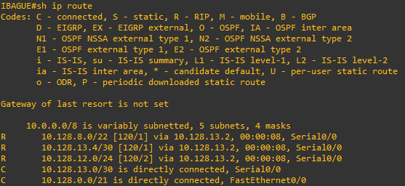

GIRARDOT:

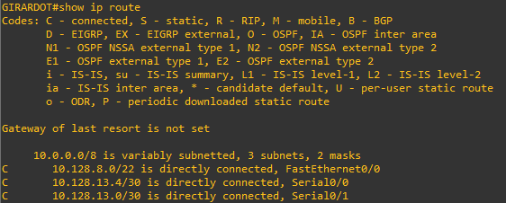

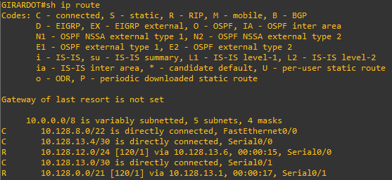

MELGAR:

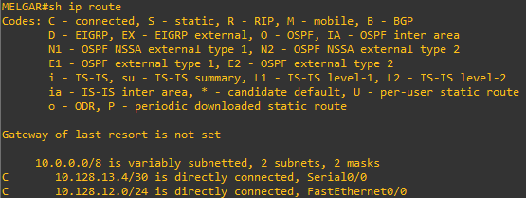

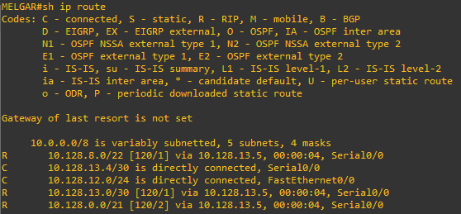

Como se puede observar en las imágenes anteriores, la diferencia entre las tablas antes y después de la configuración del protocolo, es que antes de realizar el RIP v2 solo se muestran las redes directamente conectadas, mientras que luego de configurar el protocolo se señalan con un R las redes a las ahora se tiene conexión y el gateway para llegar a la red de destino